ĐỀ ÔN KIỂM TRA GIỮA KỲ 1 ( ĐỀ SỐ 3)
4 TỔ TRƯỞNG KIỂM TRA THỨ 2 NGÀY 28/10/2024
Môn Toán 7
PHẦN I: TRẮC NGHIỆM KHÁCH QUAN (3 điểm) Chọn đáp án đúng
Câu 1: Khẳng định nào sau đây là sai ?
A. B. C. D.
Câu 2: Tập hợp các số hữu tỉ được kí hiệu là
A. Q B. I C. R D. Z
Câu 3: Số đối của số hữu tỉ là
A. B. C. D.
Câu 4: Trong các số sau, số nào là số hữu tỉ dương?
A. . B.. C. . D. .
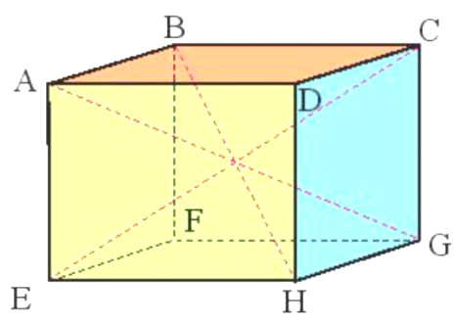
Câu 5: Cho hình hộp chữ nhật ABCD.EFGH (Hình 1)
Mặt ABCD là hình gì?
A. Hình chữ nhật
B. Hình vuông
C. Hình bình hành
D. Hình thoi
Hình 1

Câu 6: Hình lăng trụ đứng tam giác có các mặt bên là hình gì?
A. Hình chữ nhật B. Hình vuông.
C. Hình bình hành. D. Hình tam giác.
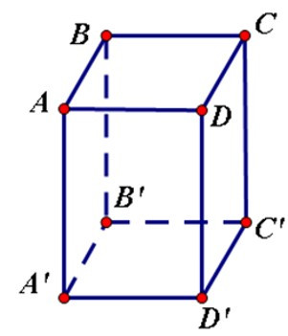
Câu 7: Hình hộp chữ nhật ABCD.A’B’C’D’ (Hình 2) có
Hình 2
A. 8 đỉnh, 12 mặt, 6 cạnh
B. 12 đỉnh, 8 mặt, 6 cạnh
C. 8 đỉnh, 6 mặt, 12 cạnh
D. 6 đỉnh, 8 mặt, 12 cạnh

Câu 8: Hình lập phương có đặc điểm nào dưới đây?
A. Có 12 cạnh bằng nhau. B. Có 4 mặt là hình vuông.
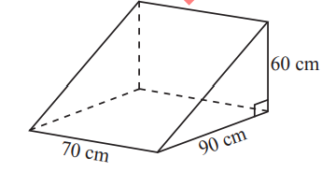
C. Có 4 góc vuông ở mỗi đỉnh. D. Có 3 đường chéo
Câu 9: Chiều cao của hình lăng trụ đứng tam giác dưới đây là
A. 70 cm B. 90 cm
C. 60 cm D. 80 cm
Câu 10:
Hình lập phương có AB = 3cm. Khẳng định nào sau đây đúng?

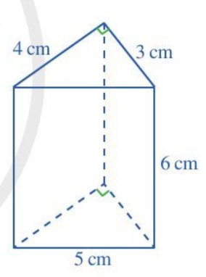
- A’D =3cm B. CC’ = 3cm C.DC’ = 3cm D. AC’ =3 cm
Câu 11: Cho hình lăng trụ tam giác như hình vẽ bên, tính thể tích của hình lăng trụ?
- 32 B. 36 C. 72 D.

Câu 12: Một bể cá hình lập phương có độ dài cạnh là 0,8m, thể tích nước chiếm bể. Hỏi trong bể chứa bao nhiêu lít nước?
A.348 lít nước B.384 lít nước C. 405 lít nước D. 400 lít nước

PHẦN II: TỰ LUẬN (7 điểm)
Câu 1: (2 điểm) Tính
a,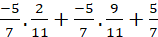 b, [( 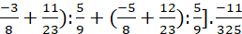
c, 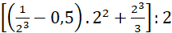 d, 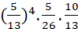
Câu 2: (1 điểm) Tìm x, biết:
a) b,
.
Câu 3: (1điểm)
Quan sát hình hộp chữ nhật ABCD.MNPQ (Hình 4).
Kể tên các cạnh bằng cạnh AB; AM .
Hình 4

Câu 4: (2 điểm)
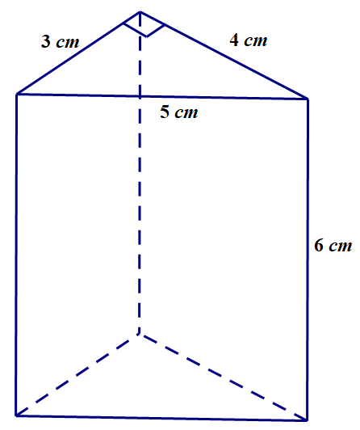
Cho hình vẽ bên.
a. Tính diện tích xung quanh của hình lăng trụ đứng tam giác ở hình bên.
b. Tính thể tích của hình lăng trụ đứng tam giác ở
hình bên.

Hình 5

Câu 5: (1 điểm)
Chủ cửa hàng bỏ ra 35 000 000 đồng mua một loại sản phẩm để bán. Chủ cửa hàng đã bán số sản phẩm mua về đó với giá mỗi sản phẩm cao hơn 10% so với giá mua vào và bán số sản phẩm còn lại với giá bán mỗi sản phẩm thấp hơn 25% so với giá mua vào.
- Tính số tiền chủ cửa hàng thu về khi bán hết số sản phẩm đó.
- Chủ cửa hàng đã lãi hay lỗ bao nhiêu phần trăm.

----------------HẾT----------------

D. ĐÁP ÁN VÀ THANG ĐIỂM GIỮA HỌC KÌ I MÔN TOÁN – LỚP 7
PHẦN I: TRẮC NGHIỆM KHÁCH QUAN (3 điểm)
Câu | 1 | 2 | 3 | 4 | 5 | 6 | 7 | 8 | 9 | 10 | 11 | 12
Đáp án | C | A | B | C | A | A | C | C | C | B | D | B
=
PHẦN II: TỰ LUẬN (7 điểm)
Câu | Ý | Nội dung | Điểm
1 | a | (-0,7) + $2\frac{1}{5}$ = $\frac{−7}{\text{10}}+\frac{\text{11}}{5}$ = $\frac{−7}{\text{10}}+\frac{\text{22}}{\text{10}}$ = $\frac{\text{15}}{\text{10}}=\frac{3}{2}$ | 0,5
1 | b |  | 0,5
2 | a | Vậy . | 0,5  0,25  0,25
2 | b | $\frac{2}{5}\text{.}x−\frac{2}{3}=\frac{1}{4}$  = $\frac{1}{4}+\frac{2}{3}$  = $\frac{\text{11}}{\text{12}}$  = $\frac{\text{11}}{\text{12}}:\frac{2}{5}$  =  Vậy . | 0,25  0,25  0,25  0,25
3 |  | 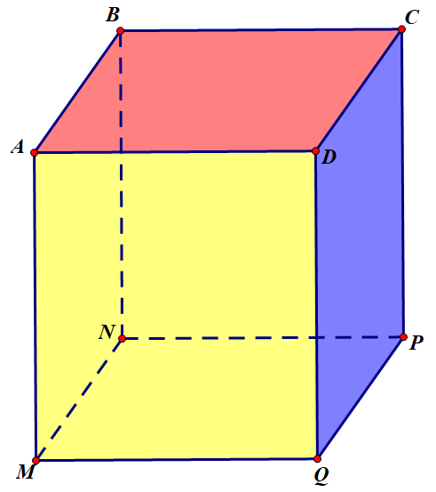  AB=CD=QP=MN  AM=BN=CP=DQ | 0,5  0,5
4 | a) | Diện tích xung quanh của hình lăng trụ đứng tam giác là:  S_{xq} = (3 + 4 + 5) . 6 = 72 (cm²) | 1,0
4 | b) | Thể tích của hình lăng trụ đứng tam giác là:  V = (cm³) | 1,0
5 | a) | Số tiền thu được sau khi bán số sản phẩm với giá cao hơn 10% là: (. 35 000 000).110% = 33 000 000 đồng | 0,25
5 | a) | Số tiền thu được sau khi bán số sản phẩm với giá thấp hơn 25% là:  (. 35 000 000).75% = 3 750 000 đồng | 0,25
5 | a) | Số tiền cửa hàng thu về khi bán hết số sản phẩm là:  33 000 000 + 3 750 000 = 36 750 000 đồng | 0,25
5 | b) | Số phần trăm chủ cửa hàng lãi là:  (36 750 000 – 35 000 000) : 35 000 000 .100% = 5% | 0,25

---------------- HẾT ----------------
Chú ý:
Tất cả các câu trong bài thi nếu cách làm khác đúng vẫn đạt điểm tối đa, điểm thành phần giám khảo tự phân chia trên cở sở điểm thành phần của đáp án.

